Uma perspectiva de rede dos sintomas de Burnout em profissionais de saúde durante a pandemia da COVID-19

Resumo
A área da saúde apresenta a maior prevalência de Síndrome de Burnout (SB) entre seus profissionais. Dado o contexto da pandemia de COVID-19, esses sintomas podem ter apresentado aumento significativo nesse grupo, o que torna necessário reconhecer sobre quais manifestações da SB devem-se desenvolver trabalhos preventivos e interventivos. Deste modo, este estudo teve como objetivo compreender a relação entre os sintomas de Burnout a fatores sociodemográficos, condições de saúde e estilo de vida de profissionais de saúde em tempos de pandemia da COVID-19. 104 participantes (Midade = 35, DP = 8,9) responderam aos questionários desta pesquisa de maneira remota (on-line). Pelo fato da SB se tratar de um fenômeno multideterminado, empregou-se a análise em perspectiva de rede. A rede apresentada mostrou fortes ligações entre os sintomas de Burnout, além da maior influência esperada dentro do modelo gerado. Os resultados mostram sobre quais manifestações da SB devem-se focar em medidas de cuidado para este grupo. O tamanho da amostra e o fato de ter sido composta por profissionais de um único local constituem as principais limitações à generalização dos resultados.

Palavras-chave
Profissionais de saúde; burnout; pandemia da COVID-19

Abstract
The healthcare field has the highest prevalence of Burnout Syndrome (BS) among its professionals. Due to the context of the COVID-19 pandemic, these symptoms may have shown a significant increase in this group, which makes it necessary to identify on which manifestations of BS strategies of preventive and intervention should be developed. Thus, this study aimed to comprise the relationship among Burnout symptoms to sociodemographic factors, health conditions and lifestyle of health personnel in times of the COVID-19 pandemic. 104 participants (Mage = 35, SD = 8,9) answered the web-based questionnaires of this research. Since SB is a multi-determinate phenomenon, a network analysis was used. The network presented showed strong links between the Burnout symptoms, in addition to the greater influence expected within the generated model. The results show which aspects of SB should be focused on in care measures for this group. The size of the sample and the fact that it was made up of professionals from a single location were the main limitations to the generalizability of the results.

Keywords

Health personnel; burnout; COVID-19 pandemic

A network perspective of Burnout symptoms in helthcare professionals during the COVID-19 pandemic

Introdução

A pandemia do novo coronavírus (SARS-CoV-2), denominada COVID-19, é uma das maiores calamidades de saúde pública atuais, com impacto significativo em diversos setores da sociedade em todo o planeta. Inicialmente identificada em Wuhan (China), em 2019, o vírus espalhou-se rapidamente por diversos países do mundo, sendo declarada pela Organização Mundial da Saúde (OMS) como uma pandemia global no fim de janeiro de 2020 (Velavan & Meyer, 2020; WHO, 2020).
A dificuldade de contenção do vírus estabeleceu uma crise nos serviços de saúde em função do enfrentamento da COVID-19, na qual profissionais de saúde foram submetidos à jornada de trabalho significativamente estendida sem as devidas condições materiais e estruturais nos postos de saúde e hospitais (Raudenská et al., 2020), além da perda de colegas próximos (Jalili et al., 2021). Por este motivo, os profissionais de saúde ficaram ainda mais expostos a situações de vulnerabilidade (Sharifi et al., 2020), ocasionando aumento do estresse, sintomas de ansiedade, depressão, estigmatização, além de maior probabilidade de desenvolver a Síndrome de Burnout (SB) (Ribeiro et al., 2020).
De acordo com a OMS, a SB está incluída na 11ª revisão da Classificação Internacional de Doenças (CID-11) como uma condição clínica caracterizada pela reação prolongada a estresses emocionais e interpessoais crônicos causados devido ao trabalho (WHO, 2018). A SB apresenta as seguintes dimensões, a saber: 1) Exaustão Emocional, caracterizada pelos sentimentos de desgaste físico e emocional relacionados ao trabalho; 2) Despersonalização, definida como impessoalidade ou deficiência interpessoal, i.e, o distanciamento ou insensibilidade aos pacientes no contexto laboral, e 3) Baixa Realização Pessoal, caracterizada pela sensação de incompetência ou improdutividade no trabalho (Maslach & Jackson, 1981; Maslach & Leiter, 2016).
O desenvolvimento da SB é multifatorial e potencializada pelos fatores do trabalho (De Hert, 2020). Estudos apontam que pessoas que apresentam certas características, apresentam maiores chances de manifestaram o burnout. Em geral, as pontuações de burnout são maiores em quem pontua alto no traço neuroticismo do modelo Big Five de personalidade e em quem têm locus de controle mais influenciado por fatores externos (Maslach & Leiter, 2016). Embora existam conexões entre personalidade ou características demográficas com a SB, as evidências indicam consistentemente que os principais impulsionadores dessa síndrome são as variáveis ​​relacionadas ao local de trabalho. Entre as mais importantes, podemos destacar seis fatores: carga de trabalho, recompensa, controle, justiça, congruência de valores e comunidade (Maslach, 2017). Além disso, a SB tem associações estreitas com resultados no local de trabalho, incluindo erros na conduta de trabalho, privação de sono, má qualidade do atendimento e baixos índices de satisfação com os serviços recebidos (Montgomery et al., 2019).
A SB é identificada em diferentes categorias laborais, no entanto, estudos têm apontado que os profissionais de saúde sempre foram os mais afetados por ela (Molero Jurado et al., 2018). Ferrari, França & Magalhães (2012) demonstraram que os profissionais de saúde se destacam em pré-disposição a desenvolverem SB, por possuírem ocupações assistenciais, focadas na prestação de cuidados. Kovaleski e Bressan (2012) apresentaram resultados similares e acrescentaram que longas jornadas de trabalho, falta de reconhecimento profissional e profissionais ou pessoas capacitadas, exposição a riscos físicos e químicos estão associados à SB. Sharifi, Asadi-Pooya e Mousavi-Roknabadi (2020) relataram uma incidência de SB em 37,9% dos médicos, enquanto o número foi de 27,8% na população controle. Em um estudo com participantes de sete países europeus, um a cada cinco profissionais de saúde teve pontuações altas nas dimensões Exaustão Emocional e Despersonalização (Alexandrova-Karamanova et al., 2016).
Durante a pandemia da COVID-19 houve um agravamento da incidência de casos de SB detectados entre profissionais de saúde. Silva et al. (2021) realizaram uma revisão sistemática na qual identificaram novos dados de prevalência de SB para essa categoria no período pandêmico: 17% em profissionais de saúde em geral no Japão, 20% na Espanha, 36% na Holanda, e 50% na Itália; 20% em neurocirurgiões nos EUA; 25% em técnicos de enfermagem no Brasil; 36% em médicos no Egito; 55% em anestesistas na Malásia e em profissionais de saúde em geral em Portugal; 78% em médicos e enfermeiros no Equador e 90% em fisioterapeutas na Polônia. Isso aconteceu devido à sobrecarga de mais estressores ocupacionais do que o normal e outros fatores que predispõem os profissionais de saúde à SB, como desidratação, má nutrição, uso prolongado de equipamentos de proteção individual (EPI), calor excessivo devido ao uso de roupas extras, sono insuficiente e fadiga no trabalho (Kannampallil et al., 2020). Além disso, prejuízos na saúde mental têm sido causados pelo sofrimento e morte dos pacientes e a demanda constante de apoio aos pacientes e seus familiares (Sharifi et al., 2020).
De todo, independentemente de quais sejam os fatores primários da SB, o seu desfecho causa diversos prejuízos subjetivos e sociais, mesmo que variável em intensidade. Zhang et al. (2020) relataram que médicos e enfermeiros com SB sofrem mais de rupturas em relacionamentos interpessoais, abuso de substâncias e ideação suicida, acreditam que fornecem serviços de qualidade inferior e que seus pacientes parecem se sentir menos satisfeitos com seus serviços. Em uma pesquisa com médicos austríacos, Wurm et al. (2016) observaram que aqueles profissionais diagnosticados com SB eram mais propensos a sofrer de depressão maior. Ao considerarmos o período pandêmico, Ribeiro et al. (2021) demonstraram que os profissionais de saúde no Brasil mantiveram elevados os índices de depressão, ansiedade e estresse tanto na primeira quanto na segunda onda da COVID-19.
Em função dos inúmeros fatores, somados ou independentes, que podem levar ao desenvolvimento e manutenção da SB, pode-se entender a sua manifestação como parte de um sistema complexo (Wernli et al., 2021), em função das interações entre as variáveis e sua dinâmica em função do contexto. Destarte, a ciência de redes é uma proposta para melhor compreender a relação entre diferentes fatores, especialmente na área da saúde mental (Hevey, 2018). Deste modo, o objetivo deste estudo é verificar a interação entre os sintomas da SB, fatores sociodemográficos, condições de saúde e estilo de vida de profissionais de saúde durante a pandemia da COVID-19.

Método

Desenho da pesquisa

Este é um estudo descritivo, quantitativo e relacional, pois representa as características da amostra sem controlar as variáveis, estabelecendo parâmetros de comparação dos dados resultantes das observações realizadas e envolvendo as correlações entre essas variáveis (Bairagi & Munot, 2019). A metodologia de coleta de dados desta pesquisa é transversal, realizada em única oportunidade.

Participantes

Calculou-se a amostra mínima por meio do software G*Power 3.1 para iOS, com adoção do parâmetro teste binominal para amostra única, bicaudal e proporção constante 0,5, nível de significância α = .05; poder de amostra (1 - ß) = .95, com beta representando o erro tipo II, e poder real de análise maior que 0,95. O menor tamanho amostral compreendia 79 pessoas. Foram elegíveis para o estudo profissionais de saúde atuantes na linha de enfrentamento à COVID-19 no município de Crato, no estado do Ceará. O estudo contou com 104 profissionais, sendo a maioria do sexo feminino (83,7%) em relação ao sexo masculino (16,3%), com média de idade de 35 anos (M = 35, DP = 8,9). Vale ressaltar que a amostra contou com participantes de diferentes áreas e serviços de saúde do município.

Instrumentos de medida

Para a coleta de dados foi utilizado um formulário eletrônico disponibilizado on-line em diversas plataformas digitais. O formulário foi composto por dois tópicos, sendo um inicial com questões sociodemográficas, condições de saúde e estilo de vida. A primeira parte apresentou perguntas sobre sexo, raça, nível de formação educacional, presença de comorbidade, ingestão de bebida alcoólica e práticas de atividades para o desenvolvimento de manutenção da saúde mental. A segunda parte do formulário apresentou uma versão adaptada do Maslash Burnout Inventory-MBI-Human Services Survey (Maslach & Jackson, 1981) por Tamayo (1997). O MBI-HSS, originalmente, é composto por 22 itens avaliados em uma escala likert de sete pontos. No entanto, utilizou-se cinco intervalos que variaram entre 1 (Nunca) e 5 (Sempre) para minimizar a chance de confusão ou viés nas respostas. Os 22 itens são explorados em três dimensões, nove deles para avaliar a Exaustão Emocional (ex: me sinto emocionalmente esgotado com meu trabalho), cinco para Despersonalização (ex: creio que trato algumas pessoas como se fossem objetos) e oito para Baixa Realização Pessoal (ex: tenho conseguido muitas realizações em minha profissão).

Procedimentos

A coleta de dados ocorreu entre junho e dezembro de 2020, exclusivamente no formato on-line, devido às normas de distanciamento estabelecidas durante a pandemia de COVID-19. Foi enviada uma carta-convite aos participantes apresentando o objetivo do estudo, com link de acesso ao formulário on-line contendo: o termo de consentimento livre e esclarecido, questões sociodemográficas, sobre condições de saúde e estilo de vida e o MBI-HSS. O convite para participação na pesquisa foi encaminhado e divulgado em redes sociais (Whatsapp, Facebook e Instagram). Os participantes também puderam encaminhar o formulário para outros potenciais contribuintes.
Este estudo foi aprovado pelo Comitê de Ética em Pesquisa (CEP) da Universidade Regional do Cariri - URCA da cidade de Crato-CE, sob parecer n° 2.753.039. Ademais, justifica-se ainda a realização de todos os protocolos éticos pelos autores antes, durante e após a coleta de dados da pesquisa, assegurando a todos os participantes a conduta profissional e científica dos dados.

Análise de dados

Para avaliação da relação entre as variáveis optou-se pelo método denominado análise de redes, que consiste em uma técnica estatística que utiliza de representações gráficas para o estabelecimento das interações entre as variáveis. A medida de centralidade “influência esperada” foi utilizada para identificar os fatores de maior destaque na rede gerada.
O algoritmo Fruchterman-Reingold foi aplicado. Os dados mostrados no espaço relativo em que variáveis com associações persistentes mais forte permanecem juntas e com v menos força afastam-se umas das outras (Fruchterman & Reingold, 1991). Para melhorar a precisão da rede, aplicou-se o modelo de campos aleatórios de pares sábio Markov. O algoritmo adiciona uma penalidade “L1” (regressão de vizinhança regularizada). A regulação é estimada por um operador de seleção e contração menos completo (LASSO) que controla a rede esparsa. O critério de informação bayesiana estendido (EBIC) para selecionar o Lambda do parâmetro de regularização foi observado. O EBIC usa um hiperparâmetro (y) que determina a quantidade de EBIC que seleciona modelos esparsos (Chen & Chen, 2008; Foygel & Drton, 2010). O valor de y foi determinado em 0,25 (intervalo de 0 a 0,50), que é um valor mais parcimonioso em redes exploratórias, conforme proposto no presente estudo. A análise de rede usa algoritmos regularizados de menor encolhimento absoluto e operador de seleção (LASSO) para obter a matriz de precisão (matriz de peso). Quando padronizada, essa matriz representa as associações entre as variáveis na rede. A rede é apresentada em um gráfico que inclui as variáveis (nós) e as relações (linhas). As linhas contínuas representam associações positivas e as linhas tracejadas representam associações negativas. A espessura e a intensidade das linhas representam a magnitude das associações. Foi utilizado os softwares Excel 2016 para descrever os dados coletados, assim como o JASP, versão 0.16, para plotar as figuras acima mencionadas.

Resultados

As relações entre os nós da rede (Ver Figura 1; Ver Tabela 1) foram predominantemente positivas com ligações fracas entre itens do questionário MBI-HSS com as variáveis sociodemográficas, indicando pouca relação entre as características individuais dos participantes com a presença da SB.
Os itens da dimensão da dimensão Exaustão Emocional mantiveram ligações fortes, destacando-se que a sensação de exaustão com o trabalho está condicionada ao aumento do esgotamento emocional (0,27) e cansaço ao final do dia de trabalho (0,33). A rede demonstrou que um maior esgotamento emocional no trabalho pode desencadear a dificuldade em ter que se levantar pela manhã e enfrentar mais um dia de trabalho (0,31), assim como o esgotamento ao final de um dia de trabalho (0,33). Outra ligação positiva e forte relacionou a dificuldade de os profissionais trabalharem diretamente com pessoas o dia inteiro, razão que exige um grande esforço laboral (0,28).
Em relação à dimensão Despersonalização, destaca-se que uma maior insensibilidade ao lidar com pessoas levou os profissionais a objetificar seus pacientes (0,31). Houve poucas ligações intensas entre itens de diferentes dimensões, com ênfase para a frustração com o trabalho (Exaustão Emocional) que obteve ligação negativa forte com o item de realizações profissionais (Baixa Realização Pessoal) (-0,35), mostrando que quanto mais realizações profissionais, menos frustrados eram os participantes, e vice-versa.

Figura 1
Análise de Redes entre SB e fatores sociodemográficos de profissionais de saúde na pandemia da COVID-19
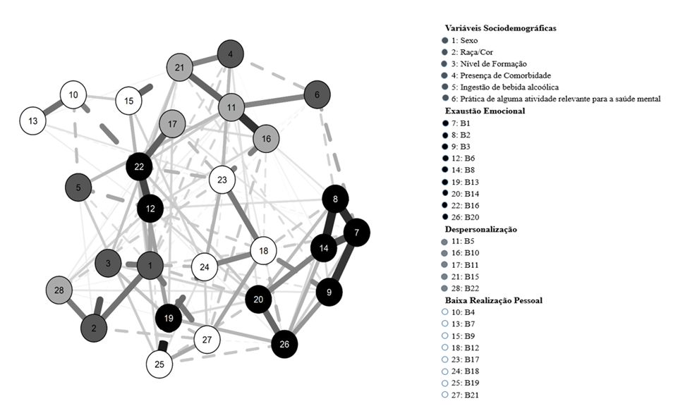
Nota: Elaborado pelos autores

Tabela 1
Matriz de Pesos
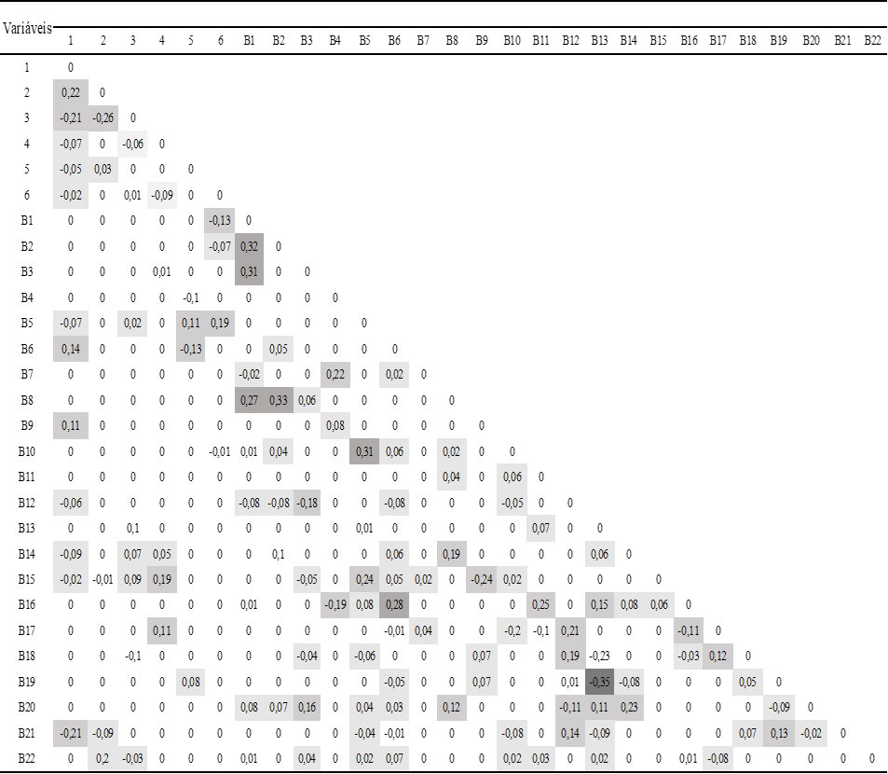
Nota 2. 1 = Sexo; 2 = Raça/cor; 3 = Nível de Formação; 4 = Presença de Comorbidade; 5 = Ingestão de bebida alcoólica; 6 = Prática de alguma atividade relevante para a Saúde Mental (SM); B1 ao B22 = Itens do Maslash Burnout Inventory.

A medida de centralidade chamada de influência esperada foi utilizada para identificar os sintomas mais influentes dentro da rede. O item SB8, i.e, “meu trabalho me deixa exausto (a)”, foi a variável que apresentou os maiores valores de influência dentro da rede (2,124) (Ver Tabela 2).

Tabela 2
Medidas de Centralidade
Variável | Influência Esperada
Sexo | -1.418
Raça/Cor | -0.358
Nível de Formação | -1.585
Presença de Comorbidade | -0.274
Ingestão de bebida alcoólica | -0.782
Atividade relevante para a Saúde Mental | -0.930
B1 | 1.453
B2 | 1.407
B3 | 0.194
B4 | -0.568
B5 | 1.611
B6 | 0.700
B7 | 0.151
B8 | 2.124
B9 | -0.361
B10 | -0.048
B11 | 0.315
B12 | -0.861
B13 | -1.025
B14 | 1.193
B15 | 0.302
B16 | 0.930
B17 | -0.645
B18 | -0.491
B19 | -1.194
B20 | 1.001
B21 | -1.087
B22 | 0.246
Nota. Elaborado pelos autores.

Discussão

Este estudo teve por objetivo relacionar os sintomas da SB a fatores sociodemográficos, condições de saúde e estilo de vida de profissionais de saúde em tempos de pandemia da COVID-19. Apesar da literatura comumente analisar as informações sociodemográficas e de preditores da SB separadamente, a intenção deste estudo foi analisar a relação dinâmica entre os dados prestados, considerando a sua não-linearidade e interconectividade.
Embora este estudo não tenha apontado relação forte entre os dados sociodemográficos com a SB, alguns estudos demonstram que há uma maior manifestação de esgotamento emocional em profissionais do sexo feminino, autodeclarados pardos e que tem alguma doença crônica (Santos et al., 2021; Lai et al., 2020). Outro fator relevante que culmina com o estresse laboral é a manutenção e uso indevido de álcool durante a pandemia, o que pode prejudicar o estilo de vida do profissional (Clay & Parker, 2020). Este fato pode apresentar relação à necessidade de distanciamento ou isolamento social. Em contrapartida, a prática de atividade física e alimentação saudável são ferramentas úteis que podem melhorar o estilo de vida individual durante a pandemia (WHO, 2020).
Em relação à dimensão Exaustão Emocional ligada ao ambiente laboral, estudos sobre SB em diferentes países têm demonstrado frequente vulnerabilidade em profissionais de saúde da linha de enfrentamento à COVID-19 (Barello et al., 2021). Na Espanha, uma investigação demonstrou que a SB ao estresse pós-traumático, sintomas de depressão, executar plantões de 12-14 horas, trabalhar em hospitais, preocupação em infectar alguém que divide domicílio, ser médico, etc. (Luceño-Moreno et al., 2020). Em estudo realizado na China, profissionais de linha da frente, especialmente enfermeiros e médicos, do sexo feminino e que tem alguma doença crônica foram destacados como potenciais vulneráveis à sintomas de angústia, depressão, ansiedade, compulsão e insônia (Lai et al., 2020; Zhang et al., 2020). Em Portugal, um estudo com profissionais de saúde demonstrou que a prevalência de SB foi mais frequente em pessoas do sexo feminino (Duarte et al., 2020), corroborando com os estudos destacados anteriormente. Esse mesmo estudo destacou que profissionais que têm filhos menores de 12 anos, profissionais que tiveram contato direto com pacientes diagnosticados com COVID-19, e/ou que têm algum problema de saúde, apresentaram níveis elevados em todas as dimensões da SB.
Em estudo recente publicado no Brasil foi verificado, em dois momentos distintos da pandemia, a influência entre variáveis sociodemográficas, impactos da pandemia e traços da personalidade e saúde mental em profissionais de saúde, neste, os autores identificaram que os sintomas de estresse, depressão e ansiedade estavam associados com a desesperança nos dois momentos verificados. O sintoma de estigma foi o mais influente na primeira avaliação, já na segunda avaliação com os mesmos profissionais, o estigma reduziu sua influência, acentuando os sintomas de depressão e desesperança (Ribeiro et al., 2021).
Os resultados do presente estudo demonstraram que trabalhar diretamente com pessoas é um grande desafio para profissionais de saúde em momentos de pandemia, podendo desencadear a SB, sendo essa razão potencialmente associado ao medo de infecção e/ou transmitir para familiares (Jalili et al., 2021; Depolli et al., 2021). Esses dados, reafirmam desafios a serem repensados para as condições de trabalho nos serviços de saúde, dada a razão de que o esgotamento profissional não é algo novo, e nesse sentido, a pandemia da COVID-19 apenas exacerbou a fragilidade já existente dos serviços de saúde, causando impactos negativos em diversos aspectos do ambiente laboral (Bradley & Chahar, 2020).
A dimensão Despersonalização indicou uma tendência aos profissionais tratarem seus pacientes de maneira insensível e desumanizada, objetificando-os. Embora possa ser intuitivo a responsabilidade do ato de cuidar entre as profissões da saúde, durante eventos críticos (i.e.: desastres, catástrofes, pragas, etc.), é comum que esses profissionais experimentem medo e incertezas em tomar uma decisão e sintam-se estigmatizados na ação de cuidado. Como desfecho, podem apresentar um comprometimento na assistência mais qualificada e especializada no campo integral da saúde (Ruiz‐Fernández et al., 2020).
Este estudo ainda identificou a relação negativa entre duas dimensões da SB (Exaustão Emocional e Baixa Realização Pessoal). Destarte, estudos apontam que trabalhar em uma situação de crise mundial, como a pandemia da COVID-19, incluindo baixa preparação para lidar com a problemática, a alta carga horária de trabalho, baixos salários e trabalhar em hospitais tem um impacto significativo sobre a frustração e a ausência de realização na profissão (Alrawashdeh et al., 2021; Afulani et al., 2021).
A rede descrita neste estudo permitiu identificar que o sintoma mais influente entre as variáveis foi a relação de exaustão com o trabalho, sendo a variável mais sensível a possíveis mudanças de intervenções. Deste modo, estratégias de prevenção e intervenções precoces (psicoterapias, práticas corporais, Práticas Integrativas e Complementares em Saúde, etc.) podem ser práticas importantes para mitigar os sintomas de burnout a curto prazo (Restauri & Sheridan, 2020). No entanto, medidas a médio e longo prazo são fundamentais para mudança mais efetivas, como a reorganização da jornada de trabalho, incentivos e gratificações para os profissionais, valorização e reconhecimento pelo esforço prestado, disponibilização de insumos suficientes, reestruturação dos serviços, diminuir a rotatividade de profissionais e propiciar apoio terapêutico (Borges et al., 2021). Apesar de tratar-se de um sistema dinâmico, cujos dados podem se manifestar de diferentes formas a partir de distintos grupos e contexto, a rede apresentada confirma dados da literatura e reforça quais variáveis devem receber maior atenção no cuidado à saúde e prevenção à SB.
O presente estudo se propôs a investigar as relações dos sintomas da SB, condições de saúde e estilo de vida de profissionais de saúde atuantes na linha de enfrentamento da COVID-19 em um contexto geográfico específico.
Apesar dos resultados não apresentarem ligações significativas entre os sintomas e os dados sociodemográficos, pode se afirmar que os profissionais participantes da pesquisa apresentam vulnerabilidade aos sintomas da SB nas três dimensões da síndrome. Desta forma, é importante realizar o monitoramento desses profissionais que estão ou estiveram na linha de enfrentamento à COVID-19, pois podem apresentar a possibilidade de desenvolver outras condições clínicas além da SB.
É fundamental que os gestores públicos municipais proponham maneiras de minimizar os impactos da saúde ocupacional desses trabalhadores, desenvolvendo políticas e estratégias que acolham os anseios dos profissionais que se propõem a desenvolver o trabalho no contexto da saúde, especialmente em períodos de alto impacto social.
Embora os resultados deste trabalho sejam importantes para o contexto local do estudo, e para a comunidade científica em geral, é importante destacar que existem algumas limitações, como o tamanho amostral, ter sido formado por uma amostra não probabilística (bola de neve) e de conveniência, podendo não ser representativa à população real, e causar possíveis vieses. Essas limitações tendem a dificultar a generalização dos dados a outras realidades nacionais ou internacionais.

Referências

Afulani, P. A., Nutor, J. J., Agbadi, P., Gyamerah, A. O., Musana, J., Aborigo, R. A., Odiase, O., Getahun, M., Ongeri, L., Malechi, H., Madadi, M. O., Arhinful, B., Kelly, A. M., & Awoonor-Williams, J. K. (2021). Job satisfaction among healthcare workers in Ghana and Kenya during the COVID-19 pandemic: Role of perceived preparedness, stress, and burnout. PLOS Global Public Health, 1(10), e0000022. https://doi.org/10.1371/journal.pgph.0000022
Alexandrova-Karamanova, A., Todorova, I., Montgomery, A., Panagopoulou, E., Costa, P., Baban, A., Davas, A., Milosevic, M., & Mijakoski, D. (2016). Burnout and health behaviors in health professionals from seven European countries. International Archives of Occupational and Environmental Health, 89(7), 1059–1075. https://doi.org/10.1007/s00420-016-1143-5
Alrawashdeh, H. M., Al-Tammemi, A. B., Alzawahreh, M. K., Al-Tamimi, A., Elkholy, M., Al Sarireh, F., Abusamak, M., Elehamer, N. M. K., Malkawi, A., Al-Dolat, W., Abu-Ismail, L., Al-Far, A., & Ghoul, I. (2021). Occupational burnout and job satisfaction among physicians in times of COVID-19 crisis: a convergent parallel mixed-method study. BMC Public Health, 21(1), 811. https://doi.org/10.1186/s12889-021-10897-4
Bairagi, V., & Munot, M. V. (Orgs.). (2019). Research methodology: A practical and scientific approach. Chapman and Hall/CRC.
Barello, S., Caruso, R., Palamenghi, L., Nania, T., Dellafiore, F., Bonetti, L., Silenzi, A., Marotta, C., & Graffigna, G. (2021). Factors associated with emotional exhaustion in healthcare professionals involved in the COVID-19 pandemic: an application of the job demands-resources model. International Archives of Occupational and Environmental Health, 94(8), 1751–1761. https://doi.org/10.1007/s00420-021-01669-z
Borges, F. E. de S., Borges Aragão, D. F., Borges, F. E. de S., Borges, F. E. S., Sousa, A. S. de J., & Machado, A. L. G. (2021). Fatores de risco para a Síndrome de Burnout em profissionais da saúde durante a pandemia de COVID-19. Revista Enfermagem Atual In Derme, 95(33). https://doi.org/10.31011/reaid-2020-v.94-n.32-art.835
Bradley, M., & Chahar, P. (2020). Burnout of healthcare providers during COVID-19. Cleveland Clinic Journal of Medicine. https://doi.org/10.3949/ccjm.87a.ccc051
Chen, J., & Chen, Z. (2008). Extended Bayesian information criteria for model selection with large model spaces. Biometrika, 95(3), 759–771. https://doi.org/10.1093/biomet/asn034
Clay, J. M., & Parker, M. O. (2020). Alcohol use and misuse during the COVID-19 pandemic: a potential public health crisis? The Lancet. Public Health, 5(5), e259. https://doi.org/10.1016/S2468-2667(20)30088-8
De Hert, S. (2020). Burnout in healthcare workers: Prevalence, impact and preventative strategies. Local and Regional Anesthesia, 13, 171–183. https://doi.org/10.2147/LRA.S240564
Depolli, G. T., Brozzi, J. N., Perobelli, A. de O., Alves, B. L., & Barreira-Nielsen, C. (2021). Ansiedade e depressão em atendimento presencial e telessaúde durante a pandemia de Covid-19: um estudo comparativo. Trabalho Educação e Saúde, 19. https://doi.org/10.1590/1981-7746-sol00317
Duarte, I., Teixeira, A., Castro, L., Marina, S., Ribeiro, C., Jácome, C., Martins, V., Ribeiro-Vaz, I., Pinheiro, H. C., Silva, A. R., Ricou, M., Sousa, B., Alves, C., Oliveira, A., Silva, P., Nunes, R., & Serrão, C. (2020). Burnout among Portuguese healthcare workers during the COVID-19 pandemic. BMC Public Health, 20(1), 1885. https://doi.org/10.1186/s12889-020-09980-z
Ferrari, R., França, F. M. de, & Magalhães, J. (2012). Avaliação da Síndrome de Burnout em profissionais de saúde. Revista Eletronica Gestão & Saúde, 3(3), 868. https://doi.org/10.18673/gs.v3i3.23066
Foygel, R., & Drton, M. (2010). Extended Bayesian information criteria for Gaussian graphical models. Advances Neural Information Processing Systems, 3, 2020-2028. https://proceedings.neurips.cc/paper/2010/file/072b030ba126b2f4b2374f342be9ed44-Paper.pdf
Fruchterman, T. M. J., & Reingold, E. M. (1991). Graph drawing by force-directed placement. Software: Practice & Experience, 21(11), 1129–1164. https://doi.org/10.1002/spe.4380211102
Hevey, D. (2018). Network analysis: a brief overview and tutorial. Health Psychology and Behavioral Medicine, 6(1), 301–328. https://doi.org/10.1080/21642850.2018.1521283
ICD-11 for mortality and morbidity statistics. ([s.d.]). Who.int. Recuperado 12 de outubro de 2022, de https://icd.who.int/browse11/l-m/en#/http://id.who.int/icd/entity/129180281
Jalili, M., Niroomand, M., Hadavand, F., Zeinali, K., & Fotouhi, A. (2021). Burnout among healthcare professionals during COVID-19 pandemic: a cross-sectional study. International Archives of Occupational and Environmental Health, 94(6), 1345–1352. https://doi.org/10.1007/s00420-021-01695-x
Kannampallil, T. G., Goss, C. W., Evanoff, B. A., Strickland, J. R., McAlister, R. P., & Duncan, J. (2020). Exposure to COVID-19 patients increases physician trainee stress and burnout. PloS One, 15(8), e0237301. https://doi.org/10.1371/journal.pone.0237301
Kovaleski, D. F., & Bressan, A. (2012). A Síndrome de Burnout em profissionais de saúde [A Narrative Review of Burnout Syndrome in health professionals]. Saúde & Transformação Social, 3(2), 107–112. https://incubadora.periodicos.ufsc.br/index.php/saudeetransformacao/article/view/748
Lai, J., Ma, S., Wang, Y., Cai, Z., Hu, J., Wei, N., Wu, J., Du, H., Chen, T., Li, R., Tan, H., Kang, L., Yao, L., Huang, M., Wang, H., Wang, G., Liu, Z., & Hu, S. (2020). Factors associated with mental health outcomes among health care workers exposed to Coronavirus disease 2019. JAMA Network Open, 3(3), e203976. https://doi.org/10.1001/jamanetworkopen.2020.3976
Luceño-Moreno, L., Talavera-Velasco, B., García-Albuerne, Y., & Martín-García, J. (2020). Symptoms of posttraumatic stress, anxiety, depression, levels of resilience and burnout in Spanish health personnel during the COVID-19 pandemic. International Journal of Environmental Research and Public Health, 17(15), 5514. https://doi.org/10.3390/ijerph17155514
Maslach, Christina. (2017). Finding solutions to the problem of burnout. Consulting Psychology Journal, 69(2), 143–152. https://doi.org/10.1037/cpb0000090
Maslach, Christina, & Jackson, S. E. (1981). The measurement of experienced burnout. Journal of Organizational Behavior, 2(2), 99–113. https://doi.org/10.1002/job.4030020205
Maslach, Christina, & Leiter, M. P. (2016). Burnout. Em G. Fink (Org.), Stress: Concepts, cognition, emotion, and behavior. Elsevier Academic Press.
Montgomery, A., Panagopoulou, E., Esmail, A., Richards, T., & Maslach, C. (2019). Burnout in healthcare: the case for organisational change. BMJ (Clinical Research Ed.), 366, l4774. https://doi.org/10.1136/bmj.l4774

Raudenská, J., Steinerová, V., Javůrková, A., Urits, I., Kaye, A. D., Viswanath, O., & Varrassi, G. (2020). Occupational burnout syndrome and post-traumatic stress among healthcare professionals during the novel coronavirus disease 2019 (COVID-19) pandemic. Best Practice & Research. Clinical Anaesthesiology, 34(3), 553–560. https://doi.org/10.1016/j.bpa.2020.07.008
Restauri, N., & Sheridan, A. D. (2020). Burnout and posttraumatic stress disorder in the Coronavirus disease 2019 (COVID-19) pandemic: Intersection, impact, and interventions. Journal of the American College of Radiology: JACR, 17(7), 921–926. https://doi.org/10.1016/j.jacr.2020.05.021
Ribeiro, L. M., Vieira, T. de A., & Naka, K. S. (2020). Síndrome de burnout em profissionais de saúde antes e durante a pandemia da COVID-19. Revista Eletrônica Acervo Saúde, 12(11), e5021. https://doi.org/10.25248/reas.e5021.2020
Ribeiro, P. C. C., Alvarenga, M. A. S., Azevedo, T. G. de, Bandeira, P. F. R., Pereira, E. G., Mansur-Alves, M., Alvares-Teodoro, J., Peixoto, C. B., Diniz, M. L. N., Freitas, S. K. P. de, & Teodoro, M. L. M. (2021). Impactos do avanço da pandemia de COVID-19 na saúde mental de profissionais de saúde. Psico, 52(3), e41302. https://doi.org/10.15448/1980-8623.2021.3.41302
Ruiz-Fernández, M. D., Ramos-Pichardo, J. D., Ibáñez-Masero, O., Cabrera-Troya, J., Carmona-Rega, M. I., & Ortega-Galán, Á. M. (2020). Compassion fatigue, burnout, compassion satisfaction and perceived stress in healthcare professionals during the COVID-19 health crisis in Spain. Journal of Clinical Nursing, 29(21–22), 4321–4330. https://doi.org/10.1111/jocn.15469
Santos, K. M. R. dos, Galvão, M. H. R., Gomes, S. M., Souza, T. A. de, Medeiros, A. de A., & Barbosa, I. R. (2021). Depressão e ansiedade em profissionais de enfermagem durante a pandemia da covid-19. Escola Anna Nery, 25(spe). https://doi.org/10.1590/2177-9465-ean-2020-037
Sharifi, M., Asadi-Pooya, A. A., & Mousavi-Roknabadi, R. S. (2021). Burnout among healthcare providers of COVID-19: A systematic review of epidemiology and recommendations. Archives of Academic Emergency Medicine, 9(1), e7–e7. https://doi.org/10.22037/aaem.v9i1.1004
Silva, J. A. M., Silva, L. E. O. da, Araújo, Y. L. de, Bottacin, W. E., Souza, T. T., & Reis, W. C. T. (2021). Prevalência de Burnout em profissionais de saúde no enfrentamento da Covid-19: uma revisão sistemática. Research, Society and Development, 10(16), e167101623591. https://doi.org/10.33448/rsd-v10i16.23591
Tamayo, M. R. (1997). Relação entre a síndrome do burnout e os valores organizacionais no pessoal de enfermagem de dois hospitais públicos. Universidade de Brasília.
Velavan, T. P., & Meyer, C. G. (2020). The COVID-19 epidemic. Tropical Medicine & International Health: TM & IH, 25(3), 278–280. https://doi.org/10.1111/tmi.13383
Wernli, D., Tediosi, F., Blanchet, K., Lee, K., Morel, C., Pittet, D., Levrat, N., & Young, O. (2021). A complexity lens on the COVID-19 pandemic. International Journal of Health Policy and Management. https://doi.org/10.34172/ijhpm.2021.55
WORLD HEALTH ORGANIZATION. (2020). Mental health and psychosocial considerations during the COVID-19 outbreak. https://www.who.int/docs/default-source/coronaviruse/mental-health-considerations.pdf

Wurm, W., Vogel, K., Holl, A., Ebner, C., Bayer, D., Mörkl, S., Szilagyi, I.-S., Hotter, E., Kapfhammer, H.-P., & Hofmann, P. (2016). Depression-burnout overlap in physicians. PloS One, 11(3), e0149913. https://doi.org/10.1371/journal.pone.0149913
Zhang, W.-R., Wang, K., Yin, L., Zhao, W.-F., Xue, Q., Peng, M., Min, B.-Q., Tian, Q., Leng, H.-X., Du, J.-L., Chang, H., Yang, Y., Li, W., Shangguan, F.-F., Yan, T.-Y., Dong, H.-Q., Han, Y., Wang, Y.-P., Cosci, F., & Wang, H.-X. (2020). Mental health and psychosocial problems of medical health workers during the COVID-19 epidemic in China. Psychotherapy and Psychosomatics, 89(4), 242–250. https://doi.org/10.1159/000507639
Zhang, X.-J., Song, Y., Jiang, T., Ding, N., & Shi, T.-Y. (2020). Interventions to reduce burnout of physicians and nurses: An overview of systematic reviews and meta-analyses. Medicine, 99(26), e20992. https://doi.org/10.1097/md.0000000000020992

Received:
Accepted:

